ИСТОРИЯ КАЗАХСТАНА
Тема: Дальнейшее укрепление и политический подъем Казахского ханства при правлении Хакназар хана

Инструкция: Вам предлагаются задания с одним правильным ответом из четырех предложенных.

1.Хакназар хан был сыном:
A) Тауке хана
B) Касыма хана
C) Абулхаира
D) Есима хана
2. Возрождение Казахского ханства при Хакназар хане в XVI века произошло:
A) В начале 40-х годов
B) В начале 50-х годов
C) В начале 60-х годов
D) В конце 70-х годов
3.В годы смуты Хакназар хан находился под покровительством:
A) бухарцев
B) русских
C) ногайцев
D) китайцев
4. В 1549 году Хакназар-хан проявил себя как талантливый полководец, одержав важную победу в сражении против:
A) бухарцев
B) узбеков
C) киргизов
D) ногайцев
5.В 1555 году Хакназар хан нанес поражение:
A) ногайскому бию
B) могульскому царевичу
C) сибирскому хану
D) бухарскому эмиру
6.В период правления Хакназар хана произошло:
A) принятие свода законов «Жеты жаргы»
B) разделение ханства на улусы
C) замена улусной системы жузовой
D) принятие ислама как государственной религии
7.Хакназар хан заключил союзный договор с правителем:
A) Сибирского ханства
B) Хивинского ханства
C) Мавераннахра
D) Кокандского ханства

8.При Хакназар хане установились торговые связи с:
A) Русским царством
B) Китаем
C) Османской империей
D) Ираном
9.Политический подъем при Хакназар хане выразился в:
A) ослаблении ханской власти
B) усилении единства и расширении территории ханства
C) потере северных земель
D) распаде государства
10.Правление Хакназар хана продолжалось более:
A) двадцати лет
B) тридцати лет
C) сорока лет
D) десяти лет

«Казахское ханство в XV–XVI вв.»
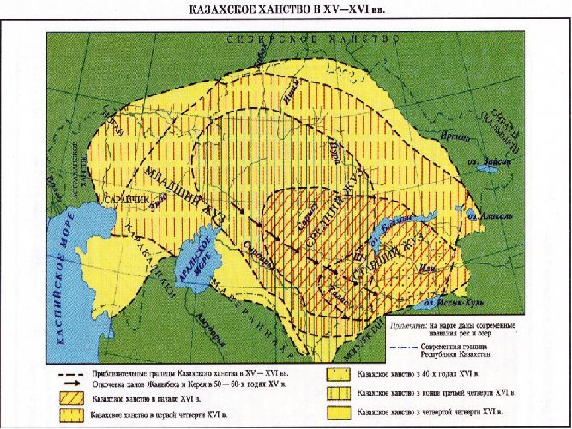

11.Опираясь на карту, определите, в каком направлении при Хакназар хане происходило расширение территории Казахского ханства:
A) на восток, к Китаю
B) на север, за счёт земель Сибирского ханства
C) на юг, к Средней Азии
D) на запад, к Каспийскому морю
12.Согласно карте, определите государства и народы соседствовавшие с Казахским ханством во времена Хакназар хана:
A) Сибирское ханство, Ногайская Орда, Бухарское ханство
B) Османская империя, Китай, Индия
C) Персия, Хорезм, Тибет
D) Русское царство, Хивинское ханство, Коканд
13.По карте определите, какие территории вернул под власть Казахского ханства Хакназар хан:
A) западные земли, ранее контролировавшиеся ногаями
B) восточные земли Жетысу
C) южные районы Могулистана
D) северо-восточные земли у Иртыша
14. На карте «Казахское ханство в XV–XVI вв.» видно, что южной границей ханства при Хакназар хане являлась территория, где находился город:
A) Ташкент
B) Самарканд
C) Сарайчик
D) Туркестан
15.Опираясь на карту, определите общее значение правления Хакназар хана для территориального развития ханства:
A) ханство потеряло западные земли
B) границы государства значительно расширились и укрепились
C) территория ханства сократилась до центральных степей
D) ханство распалось на отдельные улусы

Инструкция:
Вам предлагаются тестовые задания на основе контекста с выбором одного правильного ответа из четырёх предложенных.

«После смерти одного из сильнейших правителей Казахского ханства начался период временного ослабления. Лишь спустя несколько десятилетий новый хан смог объединить разрозненные улусы, вернуть утраченные земли и укрепить внутреннее устройство государства. В его правление происходило постепенное восстановление границ, развитие торговли и дипломатических связей с соседними державами. Именно этот период историки называют временем политического подъёма ханства в XVI веке…»

16. Определите, о каком казахском хане идёт речь в контексте.
A) Касым хан
B) Хакназар хан
C) Тауекель хан
D) Есим хан
17. Согласно контексту, одним из важнейших результатов правления этого хана стало:
A) распад Казахского ханства
B) установление зависимости от Бухары
C) объединение казахских улусов и укрепление государства
D) переселение населения на восток
18. В период, описанный в контексте, Казахское ханство активно взаимодействовало с:
A) Русским царством
B) Османской империей
C) Китаем
D) Персией
19. Преобразование, в котором на смену улусной системе пришла жузовая:
A) административная реформа при Хакназар хане
B) военная реформа Тауекеля
C) налоговая политика Абулхаир хана
D) судебные законы Есима
20. Общее историческое значение имело правление хана, о котором говорится в контексте:
A) временное ослабление ханской власти
B) подъем и укрепление казахской государственности
C) подчинение казахов соседним государствам
D) прекращение внешней торговли

ТЕСТ ПО ИСТОРИИ КАЗАХСТАНА ЗАВЕРШЕН

